Oefening 13.1.: Wat betekent ‘levensdoel’?

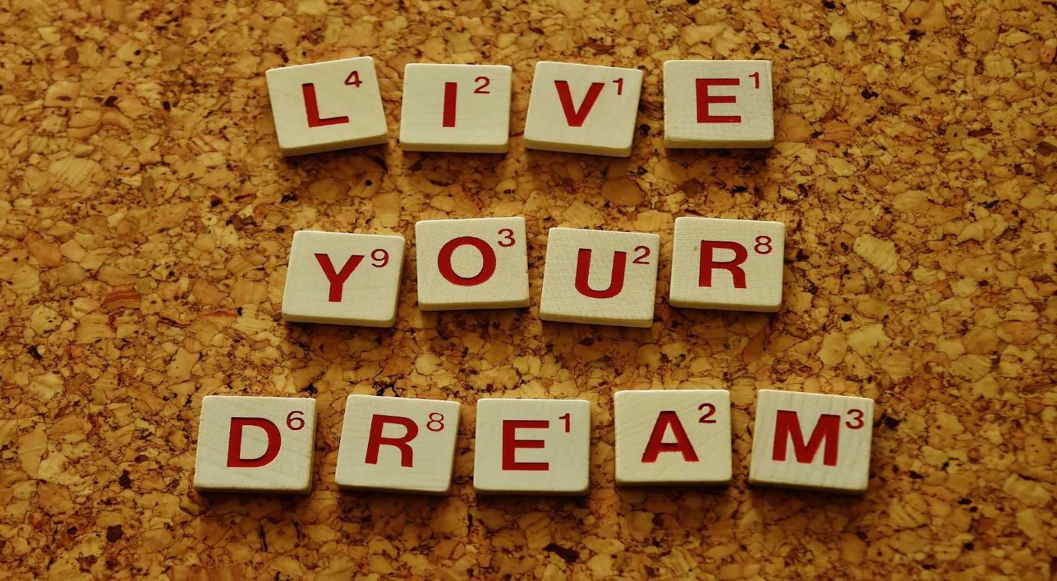

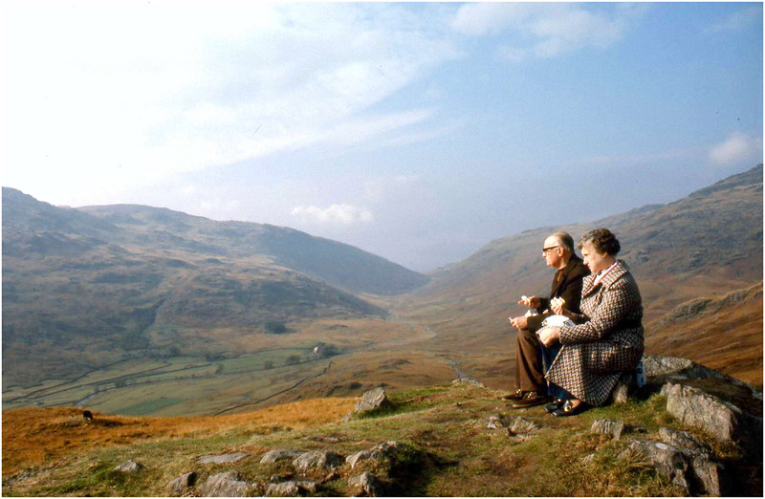
Activiteit 3: Waar ben ik goed in?
In deze activiteit moet de ouder wordende persoon met een verstandelijke beperking laten zien hoe goed hij het begrip ‘levensdoel’ beheerst en proberen om dit te linken aan de eigen ervaringen. Hier moet de ouder wordende persoon met een verstandelijke beperking voor het eerst proberen in deze richting te denken, en daartoe moet hij worden aangemoedigd 5 verschillende vragen te beantwoorden, betreffende zijn sterke en zwakke punten, enz.
Opmerking: De begeleider moet in het achterhoofd houden dat voor sommige mensen met een verstandelijke beperking het begrip ‘levensdoel’ te abstract zou kunnen zijn en dat ze moeilijkheden zouden kunnen ondervinden bij deze oefening. In dat geval moet de begeleider extra tijd en aandacht besteden aan het grondig bespreken van het begrip en het achterliggende concept.
- Ik ben goed in ………………………………………………………………………
- Ik ben niet goed in ………………………………………………………………………
- Als ik kan, zou ik graag het volgende verbeteren in mijn leven ………………………………………………………………………
- Ik zou deze verbeteringen kunnen behalen door ………………………………………………………………………
- Als dit niet lukt, zal ik…………………………………………………….

